Содержание

Введение 3
РАЗДЕЛ 1 Организация планирования и продаж в страховании (по отраслям) 4
Тема 1.1. Анализ основных показателей страхового рынка. Перспективы развития страхового рынка 4
Тема 1.2. Маркетинговые подходы в формировании клиентоориентированной модели розничных продаж 4
Тема 1.3. Порядок формирования продуктовой стратегии. Стратегический план продаж страховых продуктов 7
Тема 1.4. Оперативный план продаж. Порядок расчета бюджета продаж 10
РАЗДЕЛ 2. Организация анализа эффективности продаж (по отраслям) 14
Тема 2.1. Контроль исполнения плана продаж и разработка мер, стимулирующих его исполнение 14
Тема 2.2. Выбор организационной структуры розничных продаж и анализ ее эффективности 17
Тема 2.3. Организация продажи страховых продуктов через различные каналы продаж, выявление перспективных каналов продаж, анализ эффективности каждого канала 19
Тема 2.4. Определение величины доходов и прибыли канала продаж. Оценка влияния финансового результата канала продаж на итоговый результат страховой организации 19
Тема 2.5. Коэффициенты рентабельности. Анализ качества каналов продаж 22
Список литературы 25

Введение
Программа учебной практике по профессиональному модулю ПМ 02 «Организация продаж страховых продуктов» составлена в соответствии с учебной программой дисциплины, соответствует образовательному стандарту среднего профессионального образования и является составной частью общей профессиональной подготовки специалистов по специальности 080118 Страховое дело (по отраслям).
В задания для учебной практики включаются ситуации по организации процесса продаж в страховании в соответствии с законодательством РФ. Первоначально на занятиях профессионального модуля ПМ 02 «Организация продаж страховых продуктов» для примера решаются все типовые ситуации, а затем студентам предлагается самостоятельно осуществить решение остальных заданий по темам дисциплины.
В программе основной акцент делается на самостоятельную работу студентов.
Задания по каждой теме являются обязательными для выполнения студентами. Выполнение заданий по организации продаж страховых продуктов позволяет студентам закрепить умения и навыки по профессиональному модулю ПМ 02 «Организация продаж страховых продуктов» Междисциплинарные связи в программа учебной практики прослеживаются с профессиональным модулем ПМ 01 «Технологии процесса продаж в страховании» и дисциплиной «Страховое дело».
Необходимо учитывать, что в процессе учебного времени могут быть изменения и дополнения правовой и нормативной базы, поэтому возникает необходимость в корректировке заданий.
Информационным обеспечением рабочей тетради служат нормативные и законодательные акты с изменениями и дополнениями внесенным в законодательство РФ.

РАЗДЕЛ 1 Организация планирования и продаж в страховании (по отраслям)

Тема 1.1. Анализ основных показателей страхового рынка. Перспективы развития страхового рынка

Необходимо найти информацию о разновидностях страховых организаций. Запишите названия страховых компаний, которые вы услышали, укажите их местоположение (город), а затем сгруппируйте их по регионам.
№ п/п | Название страховой компании | Местоположение (город)
Страховые компании г.Смоленска
№ п/п | Название страховой компании | Местоположение (р-н)
Страховые компании Смоленской области
№ п/п | Название страховой компании | Местоположение (р-н)

Тема 1.2. Маркетинговые подходы в формировании клиентоориентированной модели розничных продаж
Опишите, как, по Вашему мнению, страховые организации используют приемы маркетинга и продаж
_______________________________________________________________________________________________________________________________________________________________________________________________________________________________________________________________________________________________________________________________________________________________________________________________________________________________________________________________________________________________________________________________________________________________________________________________________________________________________________________________________________________________________________________________________________________________________________________________________________________________________________________________________________
По каким признакам можно узнать мотивированного служащего? Назовите не менее трех признаков: ________________________________________________________________________________________________________________________________________________________________________________________________________________________________________________________________________________________________________________________________________________________________________________________________________________________________________________________________________________________________________________________________________________________________________________________________________________________________________
Назовите как минимум три признака немотивированного служащего:
_____________________________________________________________________________________________________________________________________________________________________________________________________________________________________________________________________________________________________________________________________________________________________________________________________________________________________________________________________________________________________________________________________________________________________________________________________________________________________________________________________________________________________________________
Что, по Вашему мнению, продают страховые компании – продукт или услугу? Объясните Ваш ответ:
___________________________________________________________________________________________________________________________________________________________________________________________________________________________________________________________________________________________________________________________________________________________________________________________________________________________________________________________________________________________________________________________________________________________________________________________________________________________________________________________________________________________________________________________________________________________________________________________________________________________________________________________________________________________________________________________________________________________________________________________________________________________________________________________________________________________________________________________________________________________________________________________________
Прочитайте ситуацию и дайте характеристику:
Три страховых агента собираются на встречи к своим клиентами. Они уже полностью готовы к встрече: собрали каталоги, у каждого есть визитные карточки, калькулятор и ноутбук с электронной презентацией. Посмотрите на их дальнейшие действия и предложите свои замечания:
1 страховой агент: «Я могу быть уверен, что произведу впечатление успешного профессионала. Когда клиент увидит, что я приехал на Ауди последней модели, он сразу поверит в меня и в мою страховку»
2 страховой агент: «Обязательно надо захватить с собой отчет о продажах другим клиентам. Мой клиент увидит, что страховой продукт пользуется спросом и не пропустит случая приобрести страховку»
3 страховой агент: «Я собрал все необходимое, но надо зайти в отдел сбыта и взять у них служебную записку о недостатках страхового продукта. Я обязан сразу же рассказать клиенту все об этой страховке»
________________________________________________________________________________________________________________________________________________________________________________________________________________________________________________________________________________________________________________________________________________________________________________________________________________________________________________________________________________________________________________________________________________________________________________________________________________________________________________________________________________________________________________________________________________________________________________________________________________________________________________________________________________________________________________________________________________________________________________________________________________________________________________________________________________________________________________________________________________________________________________________________________________________________________________________________________________________________________________________________________________________________________________________________________________________________________________________________________________________________________________________________________________________________________________________________________________________________________________________________________________________________________________________________________________________________________________________________________________________________________________________________________________________________________________________________________________________________________________________________________________________________________________________________________________________________________________________________________________________________________________________________________________________________________________________________________________________________________________________________________________________________________________________________________________________________________________________________________________________________________________________________________________________________________________________________________________________________________________________________________________________________________________________________________________________________________________________________________________________________________________________________________________________________________________________________________________________________________________________________________________________________________________________________________________________________________________________________________________________________________________________________________

Тема 1.3. Порядок формирования продуктовой стратегии. Стратегический план продаж страховых продуктов
Страховой продукт – это сочетание выгод, материальных и дополнительных характеристик. Представьте страховой продукт как сочетание трех компонентов (по модели Амстронга-Котлера):
- Основные качества (выгода):______________________________________________
- Материальные качества осязаемость):_____________________________________
- Усиливающие качества ( услуги):___________________________________________

Одной из задач продуктовой политики страховой организации является своевременное принятие решений о целесообразности разработки нового страхового продукта.
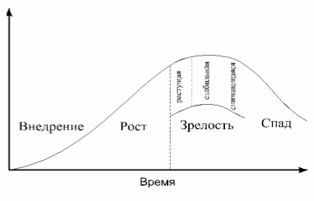
Жизненный цикл страхового продукта - это процесс развития продаж и получения прибыли, состоящий из стадий внедрения на рынок, роста, зрелости и спада:
На каких фазах жизненного цикла страхового продукта следует сконцентрироваться при следующих видах деятельности:
- Укрепить привязанность к страховому продукту, необходимость в страховании__________________________________________________________________
- Создать комплекс информационных средств, инструментов торговой политики_____________________________________________________________________
- Направить прибыль на укрепление маркетингового бюджета__________________________
- Использовать политику снижения цен для удержания своей доли рынка________________
- Обеспечить популярность и знание преимуществ страховых продуктов________________
- Обеспечить узнаваемость и установить связь с покупателем__________________________
- Использовать тактики стимулирования сбыта и поддержания преданности покупателей к страховому продукту____________________________________________________________
Следуя этапам жизненного цикла, кратко опишите жизненный цикл любого страхового продукта на Ваш выбор:
№ п/п | Фаза цикла | Описание истории продаж страхового продукта
Дополните таблицу собственными предложениями: как бы Вы реализовали продуктовые стратегии на различных этапах жизненного цикла страхового продукта:
Этапы жизненного цикла страхового продукта | продуктовые стратегии | собственные предложения и рекомендации по совершенствованию эффективности внедрения и продаж страховых продуктов
1. Этап внедрения на рынок
- стратегия быстрого проникновения на рынок;
- стратегия медленного проникновения на рынок.
2. Этап роста
- улучшение качества страхового продукта, придание ему новых свойств;
- выпуск новых страховых продуктов;
- расширение страховых услуг, чтобы защитить основной страховой продукт
3.Этап зрелости
- стратегия модификации страхового продукта
4.Этап спада
- увеличение инвестиций с целью захватить лидерство или укрепить позиции на рынке;
- сохранение определённых уровней капиталовложений, пока не прояснится ситуация в отрасли;
- сокращение инвестиций, отказ обслуживать группы менее выгодных потребителей;
- отказ от инвестиций в целях быстрого пополнения денежных средств;
- продажа страховых продуктов с наибольшей выгодой

Процесс планирования описывается при помощи аббревиатуры MOST, что означает: миссия (M - mission), цель (O – objective), стратегия (S – strategy), тактика (T – tactics).

Миссия – это роль отдела продаж, политика сбыта, ответственное задание или поручение.

Стратегия - характеризует бизнес-цели страховой компании и включает в себя вопросы исследования рынка, выбора страхового продукта, разработки ценовой политики (где и когда действовать).

Тактика - характеризует средства достижения бизнес-целей страховой компании и включает в себя каналы продаж, персонал, рекламу, стимулирование продаж, особенности ценообразования (как действовать).

Цель – это то, к чему стремится страховая компания.

Задачи – это то, что должен делать персонал для достижения целей.

Выберите любой страховой продукт и опишите стратегию и тактику его продаж (можно сделать такое описание для страховой компании в целом):
№ п/п | Наименование страхового продукта | Стратегия | Тактика
Определите возможные краткосрочные планы страховой компании
______________________________________________________________________________________________________________________________________________________________________________________________________________________________________________________________________________________________________________________________________________________________________________________________________________________________________________________________________________
Какие шаги должна предпринимать страховая компания для того, чтобы оставаться впереди конкурентов? ______________________________________________________________________________________________________________________________________________________________________________________________________________________________________________________________________________________________________________________________________________________________________________________________________________________________________________________________________________
Выберите любой страховой продукт и опишите стратегию и тактику их продаж. Например, стратегия – выход на новые рынки, завоевание новых клиентов, расширение дополнительных программ в страховых продуктах и т.п. Тактика – реклама, акции стимулирования продаж, организация работы страховых агентов и т.п.
_____________________________________________________________________________________________________________________________________________________________________________________________________________________________________________________________________________________________________________________________________________________________________________________________________________________________________________________________________________________________________________________________________________________________________________________________________________________________________________________________________________________________________________________________________________________________________________________________________________________________________________________________________________________________________________________________________________________________________________________________________________________________________________________________________________________________________________________________________________________________________________________________________________________________________________________________________________________________________________________________________________________________________________________________________________________________________________________________________________________________________________________________________________________________________________________________________________________________________________________________________________________________________________________________________________________________________________________________________________________________________________________________________________________________________________________________________________________________________________________________________

Определите возможные краткосрочные задачи страховых агентов, которые продают выбранный Вами страховой продукт
____________________________________________________________________________________________________________________________________________________________________________________________________________________________________________________________________________________________________________________________________________________________________________________________________________________________________________________________________________________________________________________________________________________________________________________________________________________________________________________________________________________________________________________________________________________________________________________________________________________________________________________________________________________________________________________________________________________________________________________________________________________________________________________________________________________________________________________________________________________________________________________________________________________________________________________________________________________________________________________________________________________________________________________________________________________________________________________________________________________________________________________________________________________________________________________________________

Если бы Вы оказались на месте потребителя, продаваемой Вами страхового договора, как бы Вы ответили на следующие вопросы:

- Что Вы считаете ценным в этом продукте

________________________________________________________________________________________________________________________________________________________

- Что влияет на Ваше отношение к этому продукту?

________________________________________________________________________________________________________________________________________________________

Тема 1.4. Оперативный план продаж. Порядок расчета бюджета продаж

1. Составьте расписание ближайших переговоров и изложение предметов сделки:

Название компании-партнера:

___________________________________________________

Приоритеты сделки:
- ______________________________________________
- _____________________________________________
- ______________________________________________
- ______________________________________________
- ______________________________________________

Расписание переговоров:
Дата | Дата | Дата | Дата
Вопросы/уделить время | Вопросы/уделить время | Вопросы/уделить время | Вопросы/уделить время
1 | 1 | 1 | 1
2 | 2 | 2 | 2
3 | 3 | 3 | 3
4 | 4 | 4 | 4
5 | 5 | 5 | 5
6 | 6 | 6 | 6
7 | 7 | 7 | 7
8 | 8 | 8 | 8
9 | 9 | 9 | 9
10 | 10 | 10 | 10
11 | 11 | 11 | 11
12 | 12 | 12 | 12
13 | 13 | 13 | 13
14 | 14 | 14 | 14

Бюджет продаж – это объем продаж, который предположительно будет получен за определенный период. Продажи структурируются по группам страховых продуктов, по регионам, по страховым агентам или брокерам, в целом по страховым рынкам.
Бюджет продаж показывает:
- сколько планируется продаж,
- сколько продано фактически,
- на сколько эти показатели различаются.

Составьте бюджет продаж по любым знакомым Вам видам страховым продуктам:

страховые агенты | 1 квартал |  |  | Итого за год
 | план | факт | отклонение | план | факт | отклонение

Составьте бюджет продаж по предполагаемым страховым агентам, работающим в Вашей страховой компании:
страховые продукты | 1 квартал |  |  | Итого за год
 | план | факт | отклонение | план | факт | отклонение

Составьте бюджет продаж по территориальным регионам страны (например, Смоленская область):
территории | 1 год |  |  | Итого за 5 летал
 | план | факт | отклонение | план | факт | отклонение

Бюджет затрат - составляется для того, чтобы оценить эффективность вложения средств в маркетинг, рекламу и стимулирования продаж. Сравнивая бюджеты затрат за разные периоды времени можно определить какие тактики и каналы продаж оказались эффективными или неэффективными для увеличения объема продаж в страховой компании.

Составьте возможный бюджет затрат на продажи по предполагаемой страховой компании:
 | январь | февраль | март | …… | всего
Маркетинг
Исследование рынка
Создание имиджа
Реклама
Ролик на ТВ
Дизайн и печать брошюр
Статья в газете
Стимулирование продаж
Печать дисконтных купонов
Распространение дисконтных купонов
ВСЕГО

Составьте сводный бюджет деятельности предполагаемой страховой компании, в которой имеются филиалы под названием «А», «Б», «В», «Г»:
Показатель | январь |  |  | февраль |  |  | март
 | план | факт | отклонение | план | факт | отклонение | план | факт | отклонение
Доходы:
Продажи (А)
Продажи (Б)
Продажи (В)
Продажи (Г)
ВСЕГО ДОХОДЫ
Расходы
Персонал
Маркетинг
Реклама
Стимулирование продаж
ВСЕГО РАСХОДЫ
ПРИБЫЛЬ

Отнесите каждую характеристику к верному виду (названию) бюджетов:
- Включает затраты на позиционирование и размещение страхового продукта на рынке________________________________________________________________________
- Показывает объем продаж страховой компании_____________________________________
- Планирует оплату тренингов и семинаров для страховых агентов_____________________
- Показывает отдачу от вложения средств страховой компании в различные тактики и каналы продаж_______________________________________________________________________
- Планирует продажи по территориям_______________________________________________
- Учитывает еженедельные отчеты продавцов________________________________________

РАЗДЕЛ 2. Организация анализа эффективности продаж (по отраслям)

Тема 2.1. Контроль исполнения плана продаж и разработка мер, стимулирующих его исполнение
Назовите количественные показатели продаж в страховой компании:
_______________________________________________________________________________________________________________________________________________________________________________________________________________________________________________________________________________________________________________________________________________________________________________________________________________________________________________________________________________________________________________________________________________________________________________________________________________________________________
Назовите качественные показатели продаж в страховой компании:
________________________________________________________________________________________________________________________________________________________________________________________________________________________________________________________________________________________________________________________________________________________________________________________________________________________________________________________________________________________________________________________________________________________________________________________________________________________________________
Назовите вид контроля, который осуществляется в процессе каждодневной работы отдела продаж в страховой компании:
____________________________________________________________________________________________________________________________________________________________________________________________________________________________________________________________________________________________________________________Опишите основную задачу, которую выполняет функция контроля:
______________________________________________________________________________________________________________________________________________________________________________________________________________________________________________________________________________________________________________________________________________________________________________________________________________________________________________________________________________Перечислите известные Вам системы вознаграждений работников страховой компании:
_____________________________________________________________________________________________________________________________________________________________________________________________________________________________________________________________________________________________________________________________________________________________________________________________________________________________________________________________________________________________________________________________________________________________________________________________________________________________________________________________________________________________________________________
Оцените средства коммуникации, которые использует страховая компания для рекламы страховых продуктов. Для этого ответьте на следующие вопросы и кратко запишите ответы:
- Какие средства рекламной коммуникации используются для рекламы страховых продуктов?
______________________________________________________________________________________________________________________________________________________________________________________________________________________________________________________________________________________________________________________________________________________________________________________________________________________________________________________________________________
- Для распространения рекламы используется один или несколько каналов информации?
____________________________________________________________________________________________________________________________________________________________________________________________________________________________________________________________________________________________________________________________________________________________________________________________________________________________________________________________
- Какое из средств коммуникации, на Ваш взгляд, оказывает наибольшее влияние на покупательский спрос?
________________________________________________________________________________________________________________________________________________________________________________________________________________________________________________________________________________________________________________________________________________________________________________________________________________________________________________________________________________________________________________________________________________________________________________________________________________

Оцените степень соответствия 2-3 световых фасадных вывесок правилам их создания? Каковы могут быть Ваши предложения по усовершенствованию данного рекламного средства? Запишите свои рассуждения:
_____________________________________________________________________________________________________________________________________________________________________________________________________________________________________________________________________________________________________________________________________________________________________________________________________________________________________________________________________________________________________________________________________________________________________________________________________________________________________________________________________________________________________________________________________________________________________________________________________________________________________________________________________________________________________________________________________________________________________________________________________________________________________________________________________________________________________________________________________________________________________________________________________________________________________________________________________________________________________________________________________________________________

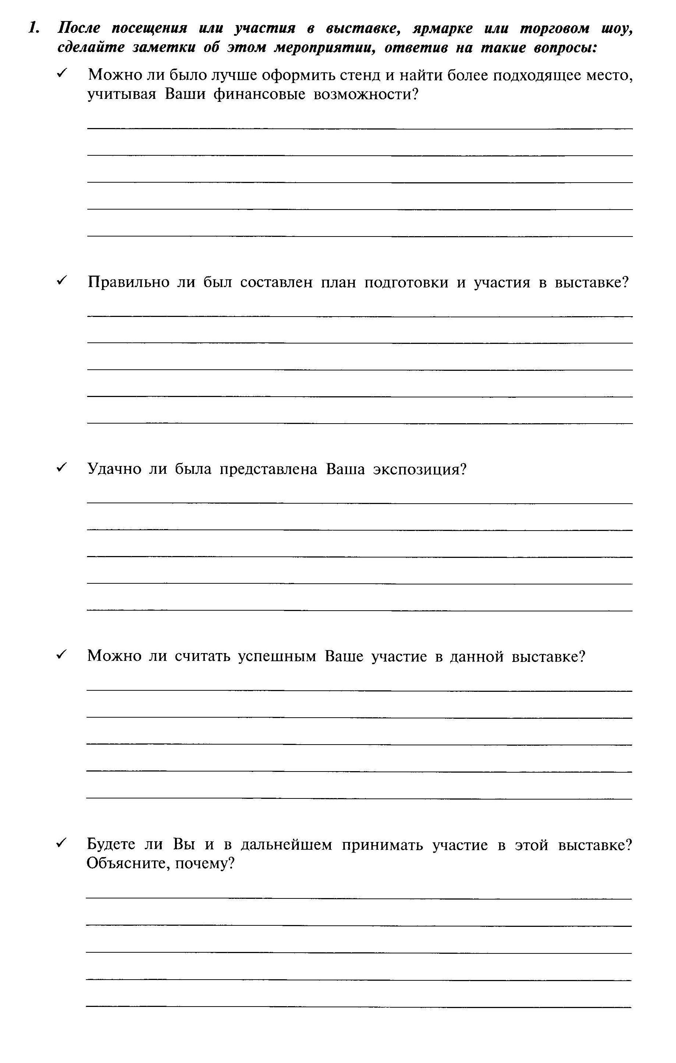

Тема 2.2. Выбор организационной структуры розничных продаж и анализ ее эффективности
В зависимости от отношения лица или органа, продвигающего страховые услуги от страховщика к страхователю, различают три вида каналов продаж страховых продуктов:
- канал сбыта страховых продуктов может быть частью самой страховой компании. Это может быть отдел продаж компании или штатный сотрудник внешней службы, помогающий клиенту заключить определенные виды договоров страхования;
- продажа страховых услуг может осуществляться индивидуальным предпринимателем, страховым представителем, в рамках предоставленных ему страховой компанией полномочий;
- кроме того, продвижением страховых услуг могут заниматься и независимые от самого страховщика посредники. В первую очередь, это страховые брокеры. Помимо них этим видом деятельности могут заниматься также союзы, организации или предприятия других отраслей, например, банки, бюро путешествий, крупные универмаги, предприятия посылочной торговли и прочее в рамках заключенных со страховщиком соглашений о кооперации.
По правовому положению различают три группы страховых посредников:
- сотрудники внешней службы страховой компании;
- страховые представители;
- страховые брокеры.
Заполните таблицу, укажите возможные и существующие каналы розничных продаж и кратко охарактеризуйте их:
Канал продаж | Характеристика продаж

2. Составьте долгосрочный прогноз продаж, предварительно изложив все цели, критерии и условия будущих продаж
_____________________________________________________________________________________________________________________________________________________________________________________________________________________________________________________________________________________________________________________________________________________________________________________________________________________________________________________________________________________________________________________________________________________________________________________________________________________________________________________________________________________________________________________________________________________________________________________________________________________________________________________________________________________________________________________________________________________________________________________________________________________________________________________________________________________________________________________________________________________________________________________________________________________________________________________________________________________________________________________________________________________________
3. Запишите подробный пошаговый план Вашей встречи с клиентом. Обдумайте самые важные слова, которые Вы должны будете сказать клиенту, а также необходимые на каждом этапе сроки их выполнения.
Шаг 1. Подготовка продажи и постановка целей
_________________________________________________________________________________________________________________________________________________________________________________________________________________________________________________________________________________________________________________________________________________________________________________________________
Шаг 2. Организация встречи
_________________________________________________________________________________________________________________________________________________________________________________________________________________________________________________________________________________________________________________________________________________________________________________________________
Шаг 3. Вступление
_________________________________________________________________________________________________________________________________________________________________________________________________________________________________________________________________________________________________________________________________________________________________________________________________
Шаг 4. Эффективное представление товара
_________________________________________________________________________________________________________________________________________________________________________________________________________________________________________________________________________________________________________________________________________________________________________________________________
Шаг 5. Ответы на возражения
_________________________________________________________________________________________________________________________________________________________________________________________________________________________________________________________________________________________________________________________________________________________________________________________________
Шаг 6. Завершение продажи
_________________________________________________________________________________________________________________________________________________________________________________________________________________________________________________________________________________________________________________________________________________________________________________________________
Шаг 7. Поддержка хороших отношений после продажи
_________________________________________________________________________________________________________________________________________________________________________________________________________________________________________________________________________________________________________________________________________________________________________________________________

Тема 2.3. Организация продажи страховых продуктов через различные каналы продаж, выявление перспективных каналов продаж, анализ эффективности каждого канала

2. Чтобы выработать в себе хорошую профессиональную привычку правильно отвечать на возражения, заполните следующую таблицу:
Эти возражения часто слышу во время бесед с возможными клиентами | Я буду реагировать на них следующим образом

«Слишком дорого»

«Я еще не готов покупать»

«У нас договор о поставке с фирмой «Х»

Добавьте свои примеры

Тема 2.4. Определение величины доходов и прибыли канала продаж. Оценка влияния финансового результата канала продаж на итоговый результат страховой организации

Определите изменения продаж (натуральные показатели) по клиентским сегментам:
Клиентские продажи | Ед.изм. | Факт | План | Отклонение | Динамика
Число розничных продаж | Тыс. | 80 | 100
Число корпоративных продаж | Тыс. | 50 | 30
ВСЕГО: | Тыс. | 130 | 130
Определите изменения продаж по продуктам розничного страхования, самостоятельно заполнив показатели фактического и планируемого периода:
Розничные продажи | Ед.изм. | Факт | План | Отклонение | Динамика
Имущественное страхование | Тыс.
Личное страхование | Тыс.
Автострахование
ОСАГО
ВСЕГО: | Тыс.
Отразите виды страховых продуктов, которые Вы будете предлагать следующим целевым группам клиентских сегментов:
Целевой клиентский сегмент | Имущественная характеристика представителей сегмента | Страховые продукты
VIP-клиенты | Среднедушевой доход более 2000 долларов в месяц
Средний сегмент | Среднедушевой доход от 1000 долларов до 2000 долларов в месяц
Нижний массовый сегмент (нежелательный) | Среднедушевой доход менее 1000 долларов в месяц
Рассчитайте динамику финансовых результатов страховой организации на основании данный Бухгалтерского баланса (форма№1) и Отчета о финансовых результатах (форма №2) любой страховой компании
Рассчитайте маржинальный доход страховой компании на основании Ф-2 «Отчет о прибылях и убытках»(см. Ф-2 далее) по формуле:
ΣMg = M1 + М2,
где
M1 - маржинальный доход по страхованию жизни (стр. 070);
М2 - маржинальный доход по прочим видам страхования

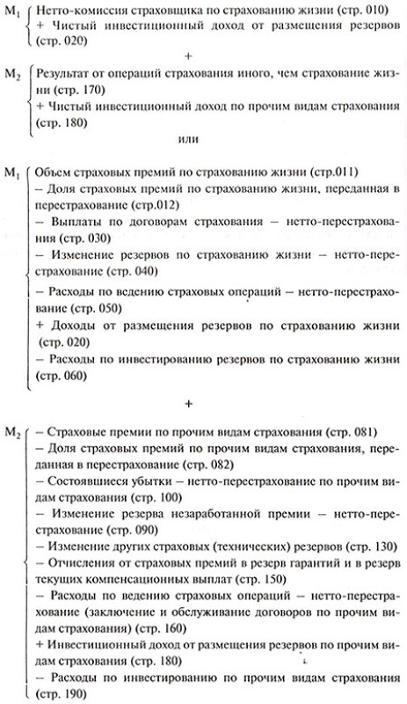
где:
_____________________________________________________________________________________________________________________________________________________________________________________________________________________________________________________________________________________________________________________________________________________________________________________________________________________________________________________________________________________________________________________________________________________________________________________________________________________________________________________________________________________________________________________

Рассчитайте показатели анализа структуры валового дохода страховой организации за два года:
Статьи валовых поступлений | 20__ г. |  | 20__ г.
 | сумма, тыс. руб. | % | сумма, тыс. руб. | %
1. Валовой доход по основной деятельности
1.1. Валовой доход по договорам прочего страхования (стр. 1.1.1 + + стр. 1.1.2)
1.1.1. Страховые премии по договорам прочего страхования
1.1.2. Валовой инвестиционный доход по договорам прочего страхования
2. Валовой доход по неосновной деятельности (стр. 2.1)
2.1. Прочие доходы, кроме доходов, связанных с инвестициями
3. Валовой доход — всего (стр. 1 + + стр. 2)
4. Чистая прибыль
5. Чистая прибыль / валовой доход
Определите коэффициент убыточности (выплаты/премии), отклонение и динамику показателей убыточности договоров по прочим видам страхования за два года:
Факторы | 20__ г. | 20__ г. | Отклонение | Динамика
1. Страховые премии — нетто-перестрахование
2. Страховые выплаты — нетто-перестрахование
3. Коэффициент убыточности договоров
На основе показателей предыдущей таблицы рассчитайте в абсолютном выражении эффект на динамику затрат по формуле:
Э = ΔК - СП, где
Э — величина эффекта от снижения коэффициента убыточности;
ΔК — величина изменения коэффициента убыточности в отчетном периоде по сравнению с базисным;
СП — объем страховых премий — нетто-перестрахование в отчетном периоде.
____________________________________________________________________________________________________________________________________________________________________________________________________________________________________________________________________________________________________________________

Рассчитайте темп прироста и точку безубыточности по страховому портфелю за два года:
Показатель | 20__ г.  сумма, тыс. руб. | 20__ г.  сумма, тыс. руб. | темп прироста, %
1. Общие постоянные издержки
2. Спрогнозированная совокупная сумма страховых взносов и доходов от инвестиций
3. Количество договоров, подлежащих продаже
4. Средние доходы на один договор (стр. 2: стр. 3)
5. Переменные издержки
6. Переменные издержки на один договор
7. Точка безубыточности (стр. 1: (стр. 4 - стр. 6)

Тема 2.5. Коэффициенты рентабельности. Анализ качества каналов продаж

Показатель рентабельности отражает эффективность страховой деятельности по отношению к обороту. По-существу, это рентабельность продаж. Рентабельность продаж отражает удельный вес прибыли в каждом рубле выручки от реализации страховых услуг. Наличие отрицательного значения по данному показателю закономерно по страхованию жизни, так как часть обязательств по страхованию жизни (по норме доходности) должна выполняться за счет инвестиционного дохода.

Показатели рентабельности:
- чистая рентабельность = Чистая прибыль / Страховая премия за период
- рентабельность страховой деятельности = Технический результат от страховой
деятельности / Страховая премия за период
Технический результат определяется как разность между доходами и расходами, относящимися к рассматриваемому виду деятельности.
- рентабельность страховой деятельности с учетом инвестиционного дохода =
Технический результат от страховой и инвестиционной деятельности / Страховая премия за период
- рентабельность активов = Чистая прибыль / Средняя величина активов
или
(Чистая прибыль / Страховая премия за период) * (Страховая премия за период / Средняя величина активов) = Чистая рентабельность * Оборачиваемость активов.
- рентабельность собственного капитала = Чистая прибыль / Средняя величина
собственного капитала

На основе показателей Ф-2 «отчет о прибылях и убытках» рассчитайте показатели рентабельности деятельности страховой организации за два года, определите их отклонение:
Показатель  Чистая прибыль, тыс. руб. | 20__ г. | 20__ г. | Изменение (+,-)
Страховая премия за период, тыс. руб.
Технический результат от страховой деятельности, тыс. руб.
Технический результат от страховой и
инвестиционной деятельности, тыс. руб.
Средняя величина активов, тыс. руб.
Средняя величина собственного капитала, тыс. руб.
Чистая рентабельность, %
Рентабельность страховой деятельности, %
Рентабельность страховой деятельности
с учетом инвестиционного дохода, %
Рентабельность активов, %
Рентабельность собственного капитала, %

В соответствии с информацией Ф-2 «Отчет о прибылях и убытках» страховой организации определите величину чистой прибыли по формуле:
ЧП = ΣМ + ΣР – С,
где ЧП – чистая прибыль страховой компании;
ΣМ – сумма маржинальных доходов по направлениям страхования;
ΣР – сумма сальдо доходов и расходов по нерегулярным статьям доходов и расходов;
С – величина постоянных управленческих расходов.
________________________________________________________________________________________________________________________________________________________________________________________________________________________________________________________________________________________________________________________________________________________________________________________________________________________________________________________________________________________________________________________________________________________________________________________________________________________________________
На основе Ф-2 «Отчет о прибылях и убытках» страховой организации определите показатели деловой активности страховой организации за два года:

Показатель  Страховая премия, тыс. руб. | 20__ г. | 20__ г. | Изменения (+,-)
Средняя величина активов, тыс. руб.

Оборачиваемость активов

Средняя величина собственного капитала, тыс. руб.

Оборачиваемость собственного капитала

Показателями деловой активности являются:
- коэффициент общей оборачиваемости активов (ресурсоотдача) = Страховая премия за период / Средняя величина активов
Коэффициент общей оборачиваемости отражает скорость оборота всего капитала страховой организации или эффективность использования всех имеющихся ресурсов независимо от их источников:
- коэффициент оборачиваемости собственного капитала = Страховая премия за период / Средняя величина собственного капитала
Скорость отдачи на собственный капитал отражает активность использования денежных средств, показывает число оборотов собственного капитала компании, или сколько рублей выручки приходится на 1 руб. вложенного собственного капитала. Низкое значение этого показателя свидетельствует о бездействии части собственных средств.
Информация о величине страховой премии содержится в ф. № 2 (стр. 080).

Средняя величина активов для расчета коэффициентов деловой активности определяется по балансу по формуле средней арифметической:

Средняя величина активов = (Ан + Ак) / 2,

где Ан, Ак — соответственно величина активов на начало и конец анализируемого периода.

Список литературы
- Конституция Российской Федерации, М.: Юридическая литература,2013, - 50с.
- Гражданский Кодекс РФ. Полный текст в 3-х частях.: ТД Элит-2000, 2013, -305с.
- Налоговый Кодекс РФ. Части 1,2. М.: ИНФРА-М,2013.
- Архипов А.П., Основы страховой деятельности: учебник –М.: Финансы и статистика, Инфра-М,2012 – 230с.
- Архипов А.П., Финансовый менеджмент в страховании: учебник –М.: Финансы и статистика, Инфра-М,2010 – 320с.
- Баланова,Т.А. Сборник задач по страхованию: учеб. пособие / Баланова Т.А., Алехина Е.С.- М.:Проспект,2012.-80с.
- Малкова,О.В. Страховое дело. Практикум.- Ростов н/Д.:Феникс, 2010.-82с.
- Страхование/под ред. В.В.Шахова, Ю.Т. Ахвледиани – 2-е изд., перераб. и доп. – М.:Юнити - Дана, 2013.-511с.
- Основы страх. деятельности/Под ред. Федорова Т.А.-М.Экономистъ,2013. - 250 с.
- Российское страхование:системный анализ понятий и методология финансового менеджмента / Р.Т.Юлдашев,Ю.Н.Тронин – М.:Анкил, 2011- 448с.
- Журнал "Налогообложение, учет и отчетность в страховой компании"
- Журнал "Страховое дело"
- СПС «Гарант»
- СПС «Консультант Плюс»
- http//www.alllnsuranse.ru – Страхование в России.
- http//www.finart. ru – Финарт.
- http//www.rosmedstsah.ru – Медицинское страхование в России.
- http//www.insa.ru – Insa.ru.
- http//www.togai.ru – Страхование сегодня.
- http//www.raekspetr.ru – Общий обзор страхового рынка.
- http//www.711.ru – Страховые компании в Москве и пр.
- http//www.rgs.ru – ОАО «Росгосстрах».
- http//www.uralsibins.ru – СГ «Уралсиб».
- http//www.ingos.ru – ОСАО «Ингосстрах».
- http//www.reso.ru – СК «Ресо-Гарантия».
- http//www.vck.ru – Страховой дом ВСК.

